ASVenezia, Avogaria di Comun, Prove di età per magistrati, Registro 176-8, pag. 62, c. 31r

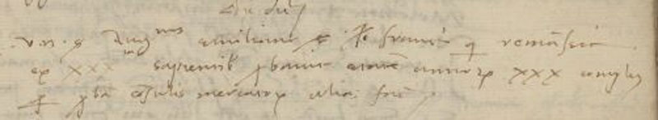

19.7.1529
MDXXIX die 19 julii
Vir nobilis ser Augustinus Miani ser Johannis Francisci qui remanserit ex XXX.ta sapientibus probavit etatem annorum XXX complectorum per probam consulis mercatorum alias factam.

